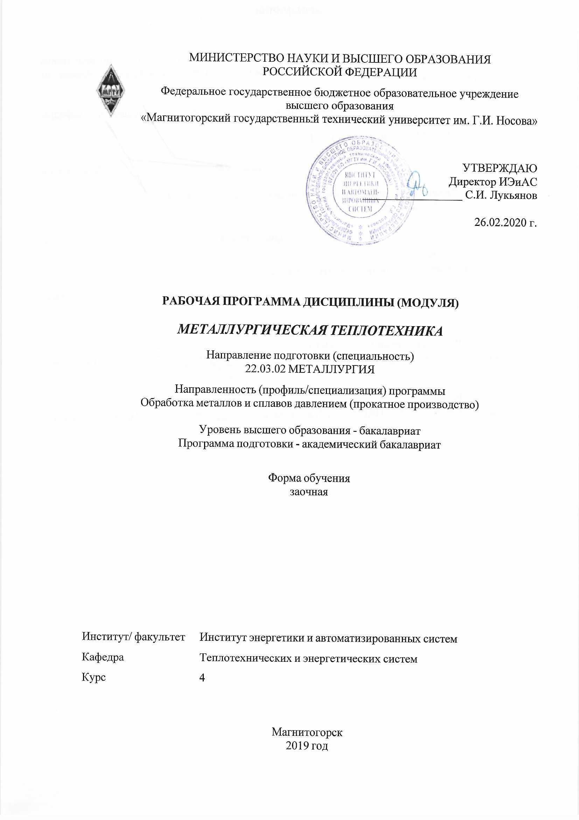
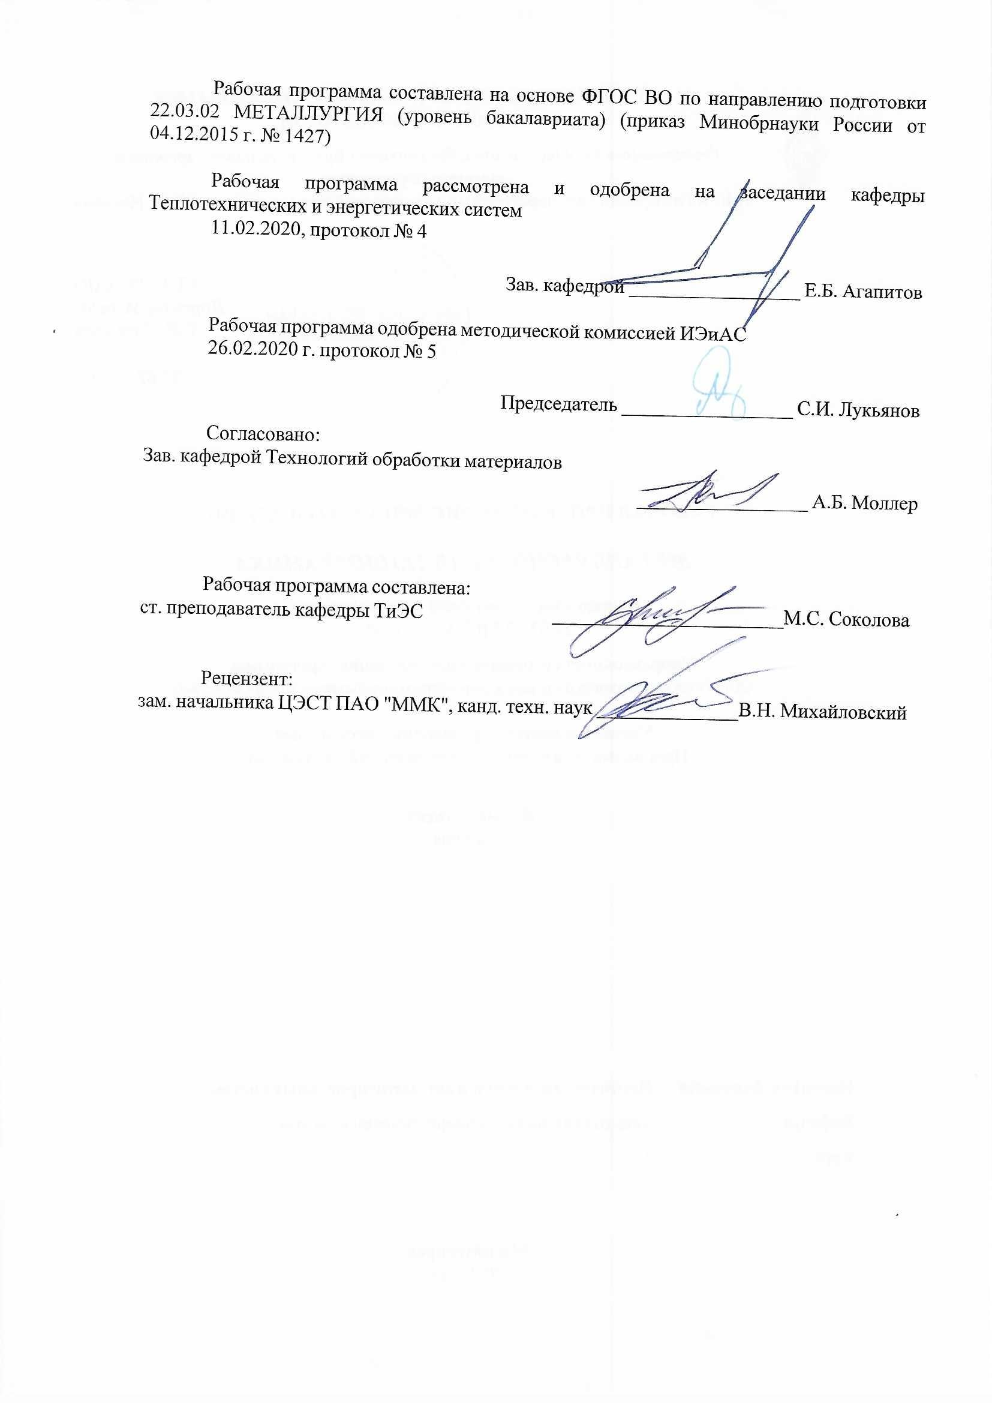
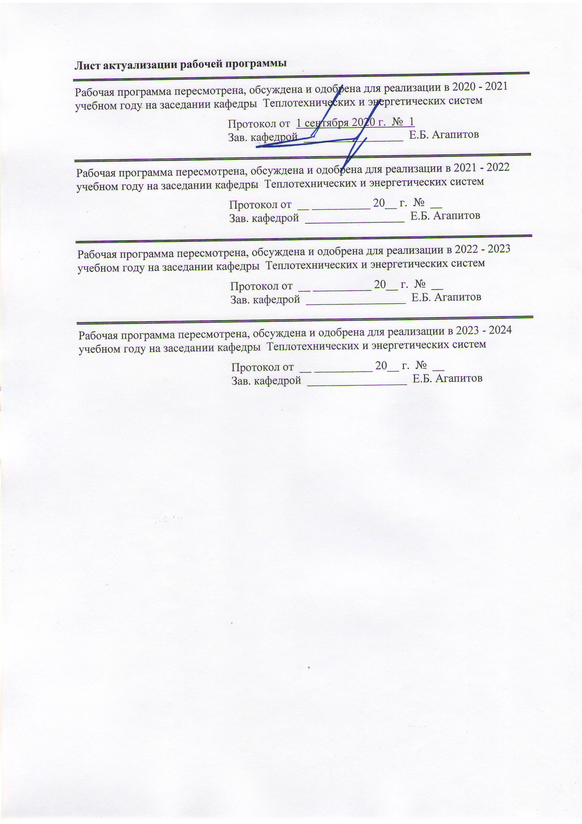
1 Цели освоения дисциплины (модуля)
Целью освоения дисциплины «Металлургическая теплотехника» является:
развитие у студентов устойчивых навыков применения фундаментальных законов теплообмена и механики газов, совpеменной теоpии гоpения и pационального сжигания топлива;
формирование у студентов умения чтения схем, чертежей констpукций и элементов высокотемпеpатуpных металлуpгических печей и устpойств;
изучение свойств и требований предъявляемых к матеpиалам, пpименяемым пpи сооpужении печей;
формирование у студентов на основе рациональной технологии нагрева металла, умений тепловых расчетов;
пpиобpетение навыков тепловых pасчетов печей, гоpелок, фоpсунок и гоpения газообpазного, жидкого и твеpдого топлива.

2 Место дисциплины (модуля) в структуре образовательной программы
Дисциплина Металлургическая теплотехника входит в базовую часть учебного плана образовательной программы.
Для изучения дисциплины необходимы знания (умения, владения), сформированные в результате изучения дисциплин/ практик:
Основы металлургического производства
Теплофизика
Физика
Химия
Математика
Знания (умения, владения), полученные при изучении данной дисциплины будут необходимы для изучения дисциплин/практик:
Коррозия и защита металлов
Подготовка к защите и защита выпускной квалификационной работы
3 Компетенции обучающегося, формируемые в результате освоения
дисциплины (модуля) и планируемые результаты обучения
В результате освоения дисциплины (модуля) «Металлургическая теплотехника» обучающийся должен обладать следующими компетенциями:
Структурный  элемент  компетенции | Планируемые результаты обучения
ОПК-4 готовностью сочетать теорию и практику для решения инженерных задач
Знать | - основные определения и понятия базовых знаний в области естественнонаучных дисциплин;  - фундаментальные основы естественнонаучных дисциплин, основные методы решения типовых задач по известным алгоритмам и правилам;  - основные закономерности процессов массопереноса применительно к технологическим процессам, агрегатам и оборудованию переработки (обогащения) минерального сырья, производства обработки черных и цветных металлов.

Уметь | - объяснять типичные модели задач в области металлургической теплотехники;  - обсуждать способы эффективного решения проблем, возникающих в ходе профессиональной деятельности;  - распознавать эффективное решение от неэффективного, при решении задач сложного теплообмена в рабочем пространстве печи.
Владеть | - практическими навыками использования элементов проектирования;  - навыками и методиками обобщения результатов проектирования;  - способами совершенствования профессиональных знаний и умений проектирования путем использования возможностей информационной среды.

 | 4. Структура, объём и содержание дисциплины (модуля)
Общая трудоемкость дисциплины составляет 5 зачетных единиц 180 акад. часов, в том числе:
– контактная работа – 16,2 акад. часов:
– аудиторная – 14 акад. часов;
– внеаудиторная – 2,2 акад. часов
– самостоятельная работа – 155,1 акад. часов;
– подготовка к экзамену – 8,7 акад. часа

Форма аттестации - курсовой проект, экзамен
Раздел/ тема  дисциплины |  | Курс | Аудиторная  контактная работа  (в акад. часах) |  |  | Самостоятельная работа студента | Вид самостоятельной  работы | Форма текущего контроля успеваемости и  промежуточной аттестации | Код компетенции
 |  | Курс | Лек. | лаб.  зан. | практ. зан.
1. Металлургические печи, теплогенерация в печах, основы теории горения.
1.1 Введение. Назначение тепловых процессов и агрегатов. Общая схема металлургической печи. |  | 4 | 1 |  |  | 18 | Проработка лекционного материала (Тема 1.1, Приложение 1) | Наличие конспектов лекций | ОПК-4
1.2 Теплогенерация в печах. Виды энергии, используемой в печах |  | 4 |  |  | 1/1И | 18 | Проработка лекционного материала; подготовка отчета к лабораторной работе; решение задач (Тема 1.2, Приложение 1) | Наличие конспектов лекций; сдача отчета по лабораторной работе; сдача практических задач | ОПК-4
1.3 Основы теории горения, устройства для сжигания топлива, утилизация теплоты продуктов сгорания |  | 4 | 1 | 2/1И | 1 | 18 | Проработка лекционного материала; подготовка отчета к лабораторной работе; решение задач (Тема 1.3, Приложение 1) | Наличие конспектов лекций; сдача отчета по лабораторной работе; сдача практических задач | ОПК-4
Итого по разделу |  |  | 2 | 2/1И | 2/1И | 54
2. Внешний и внутренний теплообмен
2.1 Внешний и внутренний теплообмен в рабочем пространстве печей |  | 4 |  |  | 1 | 15,1 | Проработка лекционного материала; подготовка отчета к лабораторной работе; решение задач (Тема 2.1, Приложение 1) | Наличие конспектов лекций; сдача отчета по лабораторной работе; сдача практических задач | ОПК-4
2.2 Движение жидкости и газов в технологических агрегатах черной и цветной металлургии |  | 4 |  |  | 1/1И | 14 | Проработка лекционного материала; подготовка отчета к лабораторной работе; решение задач (Тема 2.2, Приложение 1) | Наличие конспектов лекций; сдача отчета по лабораторной работе; сдача практических задач | ОПК-4
Итого по разделу |  |  |  |  | 2/1И | 29,1
3. Основные типы промышленных печей
3.1 Материалы, используемые в конструкциях высокотемпературных агрегатов |  | 4 |  |  | 1 | 18 | Проработка лекционного материала; решение задач (Тема 3.1, Приложение 1) | Наличие конспектов лекций; сдача практических задач | ОПК-4
3.2 Основы технологии нагрева металла, выбор рациональных температурных и тепловых режимов |  | 4 | 1 |  | 1 | 18 | Проработка лекционного материала; подготовка отчета к лабораторной работе; решение задач (Тема 3.2, Приложение 1) | Наличие конспектов лекций; сдача отчета по лабораторной работе; сдача практических задач | ОПК-4
3.3 Теплообменные аппараты и их сравнительная оценка |  | 4 |  | 2/1И |  | 18 | Проработка лекционного материала (Тема 3.3, Приложение 1) | Наличие конспектов лекций | ОПК-4
3.4 Основные типы промышленных печей и важнейшие характеристики их тепловой работы |  | 4 | 1 |  |  | 18 | Проработка лекционного материала (Тема 3.4, Приложение 1) | Наличие конспектов лекций | ОПК-4
Итого по разделу |  |  | 2 | 2/1И | 2 | 72
Итого за семестр |  |  | 4 | 4/2И | 6/2И | 155,1 |  | кп,экзамен
Итого по дисциплине |  |  | 4 | 4/2И | 6/2И | 155,1 |  | курсовой проект, экзамен | ОПК-4

5 Образовательные технологии
Для решения предусмотренных видов учебной работы при изучении дисциплины «Металлургическая теплотехника» в качестве образовательных технологий используются как традиционные, так и модульно-компетентностные технологии.
Целями образовательных и информационных технологий являются:
• активизирование мышления обучающихся;
• формирование интереса к изучаемому материалу;
• развитие интеллекта и творческих способностей обучающихся.
Лекционный материал закрепляется на лабораторных работах, где применяется совместная деятельность студентов в группе, направленная на решение общей задачи путем сложения результатов индивидуальной работы членов группы. Для развития и совершенствования коммуникативных способностей студентов организуются практические занятия в виде дискуссий, анализа реальных проблемных ситуаций и междисциплинарных связей из различных областей в контексте решаемой задачи. Передача необходимых теоретических знаний и формирование представлений по курсу происходит с применением мультимедийного оборудования. На занятиях внедряются такие информационные технологии, как использование электронных изданий (чтение лекций с использованием слайд-презентаций, электронного курса лекций, графических объектов, видео- аудио- материалов (через Интернет). Самостоятельная работа стимулирует студентов к самостоятельной проработке тем в процессе написания рефератов, подготовки к дискуссиям, к контрольным работам и тестированию. Этапы познавательной деятельности студентов предполагают последовательно постановку интересующей их проблемы, выдвижение гипотез при ее решении, выражение решения гипотезы научным языком, а также реализация продукта в виде публичного выступления, доклада или презентации. Корректировки образовательного процесса проходят с использованием обратной связи между преподавателем и обучающимися на консультациях, а также при текущем и промежуточном контроле.

6 Учебно-методическое обеспечение самостоятельной работы обучающихся
Представлено в приложении 1.
7 Оценочные средства для проведения промежуточной аттестации
Представлены в приложении 2.
8 Учебно-методическое и информационное обеспечение дисциплины (модуля)
а) Основная литература:
1. Тинькова, С.М. Теплофизика и металлургическая теплотехника : учеб. пособие / С.М. Тинькова. - Красноярск: Сиб. федер. ун-т, 2017. - 168 с. - ISBN 978-5-7638-3751-3. - Текст: электронный. - URL: https://znanium.com/catalog/product/1032123
2. Дзюзер, В.Я. Теплотехника и тепловая работа печей: учебное пособие / В.Я. Дзюзер. — 3-е изд., стер. — Санкт-Петербург: Лань, 2017. — 384 с. — ISBN 978-5-8114-1949-4. — Текст: электронный // Лань: электронно-библиотечная система. — URL: https://e.lanbook.com/book/93750

б) Дополнительная литература:
1. Круглов, Г.А. Теплотехника: учебное пособие / Г.А. Круглов, Р.И. Булгакова, Е.С. Круглова. — 2-е изд., стер. — Санкт-Петербург: Лань, 2012. — 208 с. — ISBN 978-5-8114-1017-0. — Текст: электронный // Лань: электронно-библиотечная система. — URL: https://e.lanbook.com/book/3900

2. Брюханов, О.Н. Тепломассообмен: Учебник / О.Н. Брюханов, С.Н. Шевченко. - Москва: НИЦ Инфра-М, 2012. - 464 с. (Высшее образование: Бакалавриат). - ISBN 978-5-16-004803-1. - Текст: электронный. - URL: https://znanium.com/catalog/product/258657
3. Теплотехника: учебное пособие / В.В. Дырдин, А.А. Мальшин, В.Г. Смирнов, Т.Л. Ким. — Кемерово: КузГТУ имени Т.Ф. Горбачева, 2017. — 174 с. Режим доступа: URL: https://e.lanbook.com/book/115115.
4. Матвеева, Г.Н. Экспериментальное исследование процессов теплообмена: учебное пособие / Г.Н. Матвеева, Ю.И. Тартаковский, Б. К. Сеничкин. - 2-е изд., подгот. по печ. изд. 2008 г. - Магнитогорск : МГТУ, 2011. - 1 электрон. опт. диск (CD-ROM). - Загл. с титул. экрана. - URL:
https://magtu.informsystema.ru/uploader/fileUpload?name=989.pdf&show=dcatalogues/1/1119153/989.pdf&view=true
5. Макаров, А.Н. Теплообмен в электродуговых и факельных металлургических печах и энергетических установках: учебное пособие / А.Н. Макаров. — Санкт-Петербург: Лань, 2014. — 384 с. — ISBN 978-5-8114-1653-0. — Текст: электронный // Лань: электронно-библиотечная система. — URL: https://e.lanbook.com/book/50681 (дата обращения: 30.10.2020). — Режим доступа: для авториз. пользователей.
6. Копцев, В. В. Тепловой расчет коксогазовой вагранки: учебное пособие / В.В. Копцев, А.В. Тихонов; МГТУ. - Магнитогорск: МГТУ, 2015. - 1 электрон. опт. диск (CD-ROM). - Загл. с титул. экрана. - URL:
https://magtu.informsystema.ru/uploader/fileUpload?name=1407.pdf&show=dcatalogues/1/1123921/1407.pdf&view=true - Макрообъект. - Текст: электронный. - Сведения доступны также на CD-ROM.
7. Матвеева, Г.Н. Экспериментальное исследование процессов теплообмена: учебное пособие / Г.Н. Матвеева, Ю.И. Тартаковский, Б.К. Сеничкин. - 2-е изд., подгот. по печ. изд. 2008 г. - Магнитогорск: МГТУ, 2011. - 1 электрон. опт. диск (CD-ROM). - Загл. с титул. экрана. - URL:
https://magtu.informsystema.ru/uploader/fileUpload?name=989.pdf&show=dcatalogues/1/1119153/989.pdf&view=true - Макрообъект. - Текст: электронный. - Сведения доступны также на CD-ROM.
в) Методические указания:
1. Злоказова, Н.Г., Иванов, Д.А. Лабораторный практикум по дисциплинам «Топливо и ТСУ», «Теория и практика теплогенерации». Магнитогорск: Изд-во Магниторск. гос. техн. ун-та им. Г.И.Носова, 2013, 53 с.
2. Свечникова, Н.Ю. Практикум по технической термодинамике и теплотехнике: практикум / Н.Ю. Свечникова, С.В. Юдина, А.В. Горохов; МГТУ. - Магнитогорск: МГТУ, 2018. - 1 электрон. опт. диск (CD-ROM). - Загл. с титул. экрана. - URL: https://magtu.informsystema.ru/uploader/fileUpload?name=3545.pdf&show=dcatalogues/1/1515134/3545.pdf&view=true - Макрообъект. - Текст: электронный. - Сведения доступны также на CD-ROM.
г) Программное обеспечение и Интернет-ресурсы:
Программное обеспечение
 | Наименование ПО |  |  |  | № договора | Срок действия лицензии
 | MS Windows 7 Professional(для классов) |  |  |  | Д-1227-18 от 08.10.2018 | 11.10.2021

 | MS Office 2007 Professional | № 135 от 17.09.2007 | бессрочно
 | 7Zip | свободно распространяемое ПО | бессрочно
 | Linux Calculate | свободно распространяемое ПО | бессрочно
 | FAR Manager | свободно распространяемое ПО | бессрочно
Профессиональные базы данных и информационные справочные системы
 | Название курса |  | Ссылка
 | Электронная база периодических изданий East View Information Services, ООО «ИВИС» |  | https://dlib.eastview.com/
 | Национальная информационно-аналитическая система – Российский индекс научного цитирования (РИНЦ) |  | URL: https://elibrary.ru/project_risc.asp
 | Поисковая система Академия Google (Google Scholar) |  | URL: https://scholar.google.ru/
 | Информационная система - Единое окно доступа к информационным ресурсам |  | URL: http://window.edu.ru/
 | Федеральное государственное бюджетное учреждение «Федеральный институт промышленной собственности» |  | URL: http://www1.fips.ru/
 | Российская Государственная библиотека. Каталоги |  | https://www.rsl.ru/ru/4readers/catalogues/
 | Электронные ресурсы библиотеки МГТУ им. Г.И. Носова |  | http://magtu.ru:8085/marcweb2/Default.asp
 | Университетская информационная система РОССИЯ |  | https://uisrussia.msu.ru
 | Международная наукометрическая реферативная и полнотекстовая база данных научных изданий «Web of science» |  | http://webofscience.com
 | Международная реферативная и полнотекстовая справочная база данных научных изданий «Scopus» |  | http://scopus.com
 | Международная база полнотекстовых журналов Springer Journals |  | http://link.springer.com/
 | Международная коллекция научных протоколов по различным отраслям знаний Springer Protocols |  | http://www.springerprotocols.com/
 | Международная база научных материалов в области физических наук и инжиниринга SpringerMaterials |  | http://materials.springer.com/
 | Международная база справочных изданий по всем отраслям знаний SpringerReference |  | http://www.springer.com/references
 | Международная реферативная и полнотекстовая справочная база данных научных изданий «Springer Nature» |  | https://www.nature.com/siteindex
 | Архив научных журналов «Национальный электронно-информационный концорциум» (НП НЭИКОН) |  | https://archive.neicon.ru/xmlui/

9 Материально-техническое обеспечение дисциплины (модуля)
Материально-техническое обеспечение дисциплины включает:
Учебные аудитории для проведения занятий лекционного типа. Мультимедийные средства хранения, передачи и представления информации.
Учебная аудитория для проведения лабораторных работ: лаборатория топлива и химводоподготовки. Автоматическая насосная станция OASIS; комплекс лабораторных установок по определению характеристик топлива; комплекс лабораторных установок по изучению свойств воды; дизельная электростанция ДХМ-30; лабораторная установка по изучению последовательной и параллельной работы насосов; комплекс лабораторных установок по изучению физических и химических свойств веществ; макет газотурбинной установки; вискозиметр, вытяжной шкаф, флотомашина; печь, центробежный вентилятор; весы электронные, микроскоп.
Учебные аудитории для проведения практических занятий, групповых и индивидуальных консультаций, текущего контроля и промежуточной аттестации. Доска, мел.
Учебные аудитории для выполнения курсового проектирования, помещения для самостоятельной работы обучающихся. Персональные компьютеры с пакетом MS Office, выходом в Интернет и с доступом в электронную информационно-образовательную среду университета.
Помещение для хранения и профилактического обслуживания учебного оборудования. Стеллажи, сейфы для хранения учебного оборудования. Инструменты для ремонта лабораторного оборудования.

Приложение 1
Оценочные средства для проведения промежуточной аттестации

Тесты для самопроверки

 | Текст вопроса | Варианты ответов | Отметка о выборе  эталона | Рейтинг  сложности  вопросов  (1-легкий,  2-средний,  3-сложный)
1 | К общей характеристике топлива относятся: | классификация по происхождению и агрегатному состоянию | Эталон | 2
1 | К общей характеристике топлива относятся: | химический состав | Эталон | 2
1 | К общей характеристике топлива относятся: | теплота сгорания | Эталон | 2
1 | К общей характеристике топлива относятся: | коэффициент расхода воздуха при сжигании |  | 2
1 | К общей характеристике топлива относятся: | количество необходимого для горения воздуха и выход продуктов сгорания |  | 2
2 | Важнейшие химические элементы топлива органического происхождения: | углерод и кислород |  | 1
2 |  | углерод и водород | Эталон | 1
2 |  | кислород и водород |  | 1
2 |  | углерод и азот |  | 1
3 | В состав негорючей минеральной части топлива - золы входят | Al₂O₃ | Эталон | 1
3 | В состав негорючей минеральной части топлива - золы входят | SiO₂ | Эталон | 1
3 | В состав негорючей минеральной части топлива - золы входят | CaO | Эталон | 1
3 | В состав негорючей минеральной части топлива - золы входят | CO₂ |  | 1
3 | В состав негорючей минеральной части топлива - золы входят | SO₂ |  | 1
3 | В состав негорючей минеральной части топлива - золы входят | N₂ |  | 1
4 | Какая сера, содержащаяся в топливе, не участвует в горении? | органическая |  | 2
4 | Какая сера, содержащаяся в топливе, не участвует в горении? | колчеданная |  | 2
4 | Какая сера, содержащаяся в топливе, не участвует в горении? | сульфатная | Эталон | 2
4 | Какая сера, содержащаяся в топливе, не участвует в горении? | органическая и колчеданная |  | 2
5 | Химический анализ топлива по элементному составу применяют | для твердого топлива | Эталон | 3
5 | Химический анализ топлива по элементному составу применяют | для жидкого топлива | Эталон | 3
5 | Химический анализ топлива по элементному составу применяют | для газообразного топлива искусственного происхождения |  | 3
5 | Химический анализ топлива по элементному составу применяют | для газообразного топлива естественного происхождения |  | 3
5 | Химический анализ топлива по элементному составу применяют | для смеси газообразных топлив |  | 3
6 | Какая часть влаги, содержащейся в топливе, теряется при сушке? | гигроскопическая |  | 2
6 |  | внешняя, удерживаемая механически | Эталон | 2
6 |  | химически связанная |  | 2
6 |  | гигроскопическая и химически связанная |  | 2
7 | Какая теплота сгорания топлива соответствует действительному количеству теплоты, выделяемой при сгорании в печах и топках? | высшая теплота сгорания |  | 2
7 |  | низшая теплота сгорания | Эталон | 2
7 |  | при сжигании с недостатком воздуха |  | 2
7 |  | при обогащении дутья кислородом |  | 2
7 |  | при сжигании с избытком воздуха |  | 2
8 | В каком виде твердого топлива содержание углерода в составе органической массы может достигать 80-96%? | древесина |  | 2
8 |  | торф |  | 2
8 |  | бурые угли |  | 2
8 |  | каменные угли | Эталон | 2
8 |  | горючие сланцы |  | 2
9 | Какому газообразному топливу с теплотой сгорания 3,5-4,0 МДж/м соответствует примерный состав: 9-14% СО; 25-30% СО; 57-58% N; остальное - СНи Н. | доменный (колошниковый) газ | Эталон | 2
9 |  | коксовый газ |  | 2
9 |  | коксодоменная смесь |  | 2
9 |  | природный газ |  | 2
9 |  | смесь доменного и природного газов |  | 2
9 |  | смесь коксового и природного газов |  | 2
10 | Теплота сгорания условного топлива: | 7000 кДж/кг |  | 2
10 | Теплота сгорания условного топлива: | 29,3 МДж/кг | Эталон | 2
10 | Теплота сгорания условного топлива: | 29,3 ккал/кг |  | 2
10 | Теплота сгорания условного топлива: | 35,5 МДж/кг |  | 2
11 | Интервал значений «пирометрического коэффициента» для ориентировочного определения действительной температуры в печах и топках: | 0,55-0,65 |  | 3
11 |  | 0,65-0,85 | Эталон | 3
11 |  | 0,85-0,95 |  | 3
11 |  | 0,95-1,05 |  | 3
11 |  | 0,35-0,45 |  | 3
11 |  | 0,45-0,55 |  | 3
12 | Наибольшее количество теплоты, которое печь может нормально (без недожога топлива в рабочем пространстве) усвоить, называется: | тепловой нагрузкой печи |  | 3
12 |  | тепловой мощностью печи | Эталон | 3
12 |  | тепловым режимом печи |  | 3
12 |  | коэффициентом использования тепла |  | 3
12 |  | коэффициентом полезного действия |  | 3
13 | Удельная производительность (напряженность пода печи) характеризует: | интенсивность работы печи | Эталон | 3
13 |  | интенсивность тепловыделения в печи |  | 3
13 |  | часовой объем производства |  | 3
13 |  | % выхода годного продукта |  | 3
13 |  | размеры рабочего пространства агрегата |  | 3
14 | Что учитывается в статье «теплота экзотермических реакций» приходной части теплового баланса теплотехнических агрегатов? | все химические реакции, идущие с положительным тепловым эффектом |  | 2
14 |  | все химические реакции, идущие с положительным тепловым эффектом, кроме реакций горения топлива. | Эталон | 2
14 |  | теплота, выделяемая при горении топлива |  | 2
14 |  | теплота, вносимая исходными технологическими материалами |  | 2
14 |  | теплота, вносимая нагретыми воздухом и топливом |  | 2
15 | К какому типу печей относятся методические печи? | печи постоянного действия, температура в которых не меняется со временем | Эталон | 1
15 | К какому типу печей относятся методические печи? | печи периодического действия, с переменной во времени температурой |  | 1
15 | К какому типу печей относятся методические печи? | печи с одинаковой температурой по длине рабочего пространства |  | 1
15 | К какому типу печей относятся методические печи? | печи с максимальной температурой при входе заготовок в рабочее пространство |  | 1
16 | Качество работы печи, ее совершенство как теплового агрегата характеризуется: | коэффициентом полезного теплоиспользования (к.п.т.) | Эталон | 3
16 |  | коэффициентом полезного действия (к.п.д.) |  | 3
16 |  | количеством теплоты, которое подают в печь  (МДж/ч) |  | 3
16 |  | удельным расходом топлива (т.у.т./т продукции) |  | 3
17 | К огнеупорным относят материалы, огнеупорность которых не ниже (по стандартам и терминологии России): | 1580 ^{о}С | Эталон | 3
17 |  | 1780 ^{о}С |  | 3
17 |  | 1680 ^{о}С |  | 3
17 |  | 1880 ^{о}С |  | 3
18 | Изделия с огнеупорностью 1770-2000 ^{о}С относятся к виду: | огнеупорные |  | 3
18 | Изделия с огнеупорностью 1770-2000 ^{о}С относятся к виду: | высокоогнеупорные | Эталон | 3
18 | Изделия с огнеупорностью 1770-2000 ^{о}С относятся к виду: | высшей огнеупорности |  | 3
18 | Изделия с огнеупорностью 1770-2000 ^{о}С относятся к виду: | теплоизоляционные |  | 3
19 | В каких огнеупорах в качестве основы преобладает SiO₂? | шамотные |  | 3
19 | В каких огнеупорах в качестве основы преобладает SiO₂? | динасовые | Эталон | 3
19 | В каких огнеупорах в качестве основы преобладает SiO₂? | высокоглиноземистые |  | 3
19 | В каких огнеупорах в качестве основы преобладает SiO₂? | циркониевые |  | 3
19 | В каких огнеупорах в качестве основы преобладает SiO₂? | форстеритовые |  | 3
20 | В каких огнеупорах основой является MgO? | кислые |  | 3
20 | В каких огнеупорах основой является MgO? | основные | Эталон | 3
20 | В каких огнеупорах основой является MgO? | вспомогательные |  | 3
20 | В каких огнеупорах основой является MgO? | нейтральные |  | 3
21 | Какие из приведенных огнеупоров имеют меньший коэффициент теплопроводности? | магнезитовые |  | 2
21 |  | динасовые |  | 2
21 |  | пеношамотные | Эталон | 2
21 |  | шамотные |  | 2
22 | Какие огнеупоры выдерживают меньшее количество теплосмен (термоударов)? | шамотные |  | 3
22 |  | динасовые | Эталон | 3
22 |  | магнезитовые |  | 3
22 |  | высокоглиноземистые |  | 3
23 | Факторы, улучшающие качество теплоизоляции печей, топок, паропроводов | увеличение плотности набивки ваты, асбеста и др. |  | 1
23 |  | увлажнение пористых теплоизоляторов |  | 1
23 |  | применение теплоизоляции большей пористости | Эталон | 1
23 |  | применение теплоизоляции большей плотности |  | 1
23 |  | применение вакуумно-многослойной теплоизоляции | Эталон | 1
24 | К какой группе относятся нормализованные горелки типа «труба в трубе» конструкции Стальпроекта? | без предварительного смешения | Эталон | 2
24 |  | плоскопламенные |  | 2
24 |  | короткопламенные |  | 2
24 |  | с предварительным смешением |  | 2
24 |  | инжекционные |  | 2
25 | Укажите правильную последовательность убывания концентрации компонентов продуктов горения топлива в печах и топках при сжигании в атмосферном воздухе | CO₂ , Н₂O, N₂ |  | 3
25 |  | N₂ , Н₂O, CO₂ |  | 3
25 |  | N₂, CO₂ , Н₂O | Эталон | 3
25 |  | Н₂O, N₂, CO₂ |  | 3
25 |  | Н₂O , CO₂ , N₂ |  | 3
25 |  | CO₂, N₂ , Н₂O |  | 3
26 | Какие стали обладают меньшим коэффициентом теплопроводности и требуют более медленного нагрева? | малоуглеродистые |  | 1
26 |  | среднеуглеродистые |  | 1
26 |  | высокоуглеродистые |  | 1
26 |  | низколегированные |  | 1
26 |  | высоколегированные | Эталон | 1
37 | Какие из перечисленных факторов приводят к потерям давления на местные сопротивления при движении газов по трубам и каналам? | изменения направления потока | Эталон | 2
37 |  | изменения сечения канала | Эталон | 2
37 |  | вход потока в канал и выход из него | Эталон | 2
37 |  | трение о стенки канала |  | 2
37 |  | слияние и разделение потоков | Эталон | 2
37 |  | прохождение через плоскую решетку или дроссельную шайбу | Эталон | 2
37 |  | шероховатость стен труб, каналов |  | 2

Перечень вопросов для самостоятельной работы

Тема 1.1
1. Назначение и классификация металлургических печей.
2. Назначение и общая схема промышленной печи.

Тема 1.2
1. Нагрев дуговой и плазменный. Назначение, области эффективного применения.
2. Нагрев индукционный. Назначение, области эффективного применения
3. Нагрев электросопротивлением и электроннолучевой. Назначение, области эффективного применения.

Тема 1.3
1. Виды топлива и их состав. Условное топливо.
2. Основные характеристики топлива.
3. Устройства для сжигания топлива.
4. Содержание и последовательность расчетов горения топлива.

Тема 2.1
- Основные закономерности механики печных газов.
- Составление и анализ тепловых балансов печей, основные теплотехнические показатели работы печей и пути энергосбережения.

Тема 2.2
1. Свободные и частично ограниченные струйные течения.
2. Ограниченные струйные течения. Инжектор и эжектор.
3. Виды движения газов в печах.
4. Потери энергии при движении газов.

Тема 3.1
1. Материалы, применяемые в печах.
2. Основные элементы конструкций печей.
3. Основные типы плавильных, нагревательных и термических печей.
4. Огнеупорные материалы, их основные свойства.
5. Теплоизоляционные материалы, их основные свойства.

Тема 3.2
1. Основы технологии нагрева металла. Типовые режимы нагрева «тонких» и «массивных» заготовок.
2. Особенности нагрева качественных сталей.
3. Основы расчета нагрева «тонких» и «массивных» заготовок.
4. Влияние условий охлаждения металла на его свойства.
5. Виды брака при нагреве металла и пути снижения потерь металла.
6. Коэффициент теплопроводности сталей и факторы, влияющие на него.

Тема 3.3
1. Использование вторичных энергоресурсов. Типы теплообменников, их назначение и сравнительная оценка.
2. Основы теории подобия и моделирования теплотехнических и теплоэнергетических процессов и оборудования.
3. Очистка дымовых газов.

Тема 3.4
1. Классификация промышленных печей.
2. Вспомогательное оборудование печей.

Курсовой проект

Курсовой проект
Цель выполнения проекта – приобретение студентами навыков выполнения теплотехнических расчетов процессов, совершаемых в промышленных печах, выбора конструктивных решений печей и их элементов, умений пользоваться справочной и нормативной литературой по теплотехнике, использовать различные диаграммы для расчета параметров и процессов.
Для студентов профиля «Обработка металлов и сплавов давлением (прокатное производство)» предусмотрены следующие темы курсовых проектов: «Тепловой расчет нагревательной печи».
Куpсовой пpоект включает полный тепловой и аэpодинамический расчеты пламенной или электpической печи и состоит из пояснительной записки и гpафической части. Графическая часть в виде 1-2 разрезов выполняется на одном листе формата А1.
Пояснительная записка должна быть изложена на 20-30 с. бумаги размера 210 х 297 на одной стороне листа, оформлена в обложке, снабжена оглавлением и списком использованной литературы. Пояснительная записка в целом или отдельные ее элементы могут быть представлены распечаткой программы и ее решения на компьютере.
Элементы печи (воздухонагpевателя), дымового тpакта, гоpелок и вентилятоpов выполняются в пояснительной записке с соблюдением тpебований ЕСКД.
Куpсовой пpоект выполняется в следующей последовательности (по этапам):
1. Хаpактеpистика нагpевательной печи.
2. Расчет гоpения топлива и опpеделение действительной темпеpатуpы гоpения.
3. Расчет вpемени нагpева металла.
4. Опpеделение основных pазмеpов и пpедваpительное констpуиpование печи.
5. Тепловой баланс и опpеделение теплотехнических хаpактеpистик pаботы печи.
6. Тепловой pасчет теплообменного аппаpата.
7. Расчет и выбоp топливосжигающих устpойств.
8. Аэpодинамический pасчет дымового тpакта и выбоp тягодутьевых устpойств.

Приложение 2
а) Планируемые результаты обучения и оценочные средства для проведения промежуточной аттестации:
Структурный элемент  компетенции | Планируемые результаты обучения | Оценочные средства
ОПК-4 готовностью сочетать теорию и практику для решения инженерных задач
Знать | - основные определения и понятия  - основные законы и правила  -определения процессов тепловой обработки материалов | Перечень вопросов:  - Классификация топлива по составу и происхождению.  - Определение топлива. Состав органического топлива.  - Теплотворная способность топлива. Определение, виды, обозначения.  - Виды твердого топлива. Их особенности и области применения.  - Горение органического топлива - определение и особенности.  - Особенности сжигания газообразного топлива. Пределы устойчивости работы газовых горелок.  - Особенности сжигания и схемы распыливания жидкого топлива.  - Сжигание твердого топлива в слое.  - Задачи расчета горения топлива.  - Классификация ТСУ. Особенности выбора.
Уметь | - объяснять типичные модели задач в области металлургической теплотехники;  - обсуждать способы эффективного решения проблем, возникающих в ходе профессиональной деятельности;  - распознавать эффективное решение от неэффективного, при решении задач сложного теплообмена в рабочем пространстве печи. | Защита основных разделов курсового проекта:  1. Хаpактеpистика нагpевательной печи.  2. Расчет гоpения топлива и опpеделение действительной темпеpатуpы гоpения.  3. Расчет вpемени нагpева металла.  4. Опpеделение основных pазмеpов и пpедваpительное констpуиpование печи.  5. Тепловой баланс и опpеделение теплотехнических хаpактеpистик pаботы печи.  6. Тепловой pасчет теплообменного аппаpата.  7. Расчет и выбоp топливосжигающих устpойств.  8. Аэpодинамический pасчет дымового тpакта и выбоp тягодутьевых устpойств.
Владеть | - практическими навыками использования элементов проектирования  - навыками и методиками обобщения результатов проектирования  - способами совершенствования профессиональных знаний и умений проектирования путем использования возможностей информационной среды. | Варианты заданий для выполнения курсового проекта:  Тепловой расчет нагревательной печи  ПРИМЕЧАНИЕ: δ - толщина заготовки; b - ширина заготовки; l - длина заготовки.ШС - печь с шагающим подом, со сводовым отоплением; ШТ - печь с шагающим подом, с торцевым отоплением; ОК – колпаковая одностопная; ТК – трехстопная колпаковая. МТ - толкательная методическая печь; МВР- печь с вращающимся подом ОК - одностопная колпаковая печь; ТК - трехстопная колпаковая печь  Состав топлива
   | Марка стали | Размер заготовки,  δxbxl,мм |  | Р, т/ч | d_{в},  г/м³ | d_{г},  г/м³ | t_{ме,}  ⁰С | Тип  печи
  1 | 30Х | 120х1000х6000 | 1180 | 40 | 35 | 15 | 0 | МТ
  2 | Ст.40 | 100х150х4000 | 1190 | 40 | 25 | 30 | 10 | ШТ
  3 | Хромоникелевая | D300x900 | 1180 | 50 | 24 | 20 | 10 | ШС
  4 | Ст.40 | D300x800 | 1200 | 30 | 32 | 15 | 20 | МВР
  5 | Хромоникелевая | 140х1000х6000 | 1180 | 0 | 20 | 9 | 20 | ШС
  6 | 30Х | D200x1200 | 1200 | 50 | 22 | 15 | 10 | ШС
  7 | Хромоникелевая | 100х100х4000 | 1180 | 50 | 30 | 10 | 12 | ШС
  8 | Ст.40 | 120х120х6000 | 1200 | 70 | 30 | 20 | 0 | ШС
  9 | 30Х | D150x1500 | 1190 | 35 | 25 | 18 | 20 | МВР
  10 | Ст.40 | 160х1000х4000 | 1200 | 45 | 10 | 12 | 15 | ШТ
  11 | 30Х | 120х1000х6000 | 1170 | 60 | 15 | 10 | 0 | МТ
  12 | Ст.40 | 140х100х4000 | 1180 | 70 | 20 | 11 | 20 | ШТ
  13 | Ст.40 | 120х1000х6000 | 1200 | 45 | 15 | 7 | 20 | МТ
  14 | Хромоникелевая | 120х100х4000 | 1190 | 50 | 20 | 10 | 10 | ШС
  15 | 30Х | 140х1000х6000 | 1190 | 40 | 35 | 30 | 12 | МТ
  16 | Х18Н98 | D200x1800 | 1180 | 30 | 10 | 30 | 15 | МВР
  17 | Ст.40 | 130х100х4000 | 1190 | 60 | 17 | 17 | 0 | МТ
  18 | 30Х | 120х1000х6000 | 1200 | 45 | 30 | 30 | 20 | МТ
  19 | 1Х18Н9Т | D120х6000 | 1180 | 50 | 22 | 22 | 10 | ШС
  20 | Сталь ст3 | --- | 720 | садка 40 т | 20 | 9 | 60 | ОК
  21 | 08кп | --- | 720 | садка 110 т | 22 | 15 | 60 | ТК
  22 | Ст.40 | 70х150х4000 | 1190 | 30 | 25 | 30 | 10 | ШС
  23 | 30Х | 100х120х4000 | 1190 | 35 | 25 | 18 | 20 | ШС
  №  вари-анта | СОСТАВ СУХОГО ГАЗА, объемные % |  |  |  |  |  |  |  |  |  | Коэф-ент расхода воздуха,n | Темп. подогрева воздуха,⁰С
  №  вари-анта | СО₂ | СО | Н₂ | СН₄ | С₂Н₆ | С₃Н₈ | С₄Н₁₀ | Н₂S | О₂ | N₂ | Коэф-ент расхода воздуха,n | Темп. подогрева воздуха,⁰С
  1 | 14 | 26 | 1 | 29 | 0 | 0 | 0 | 0 | 0 | 30 | 1,02 | 450
  2 | 2,4 | 7 | 60 | 25 | 2 | 0 | 0 | 0,2 | 0,6 | 2,8 | 1,1 | 400
  3 | 10 | 21 | 19 | 37 | 0,6 | 0 | 0 | 0,1 | 0,2 | 2,1 | 1,12 | 350
  4 | 5,5 | 28 | 30 | 20,2 | 0 | 0 |  | 0,2 | 0,2 | 15,9 | 1,1 | 400
  5 | 0,1 |  |  | 96 |  | 2,7 | 0,8 |  |  | 0,4 | 1,1 | 400
  6 | 0,3 |  |  | 36,3 |  | 17,1 | 29 | 0,3 |  | 17 | 1,12 | 350
  7 | 0,1 |  |  | 93 |  | 4,3 | 1,9 |  |  | 0,7 | 1,15 | 375
  8 | 9,5 | 17 | 15 | 38 |  |  |  | 0,5 |  | 20 | 1,05 | 400
  9 | 20 | 10 | 28 | 38 | 0,3 |  |  | 0,3 | 0,9 | 2,5 | 1,06 | 350
  10 |  |  |  | 93 | 0,6 | 0,6 | 1,1 |  |  | 4,7 | 1,1 | 350
  11 | 0,3 |  |  | 88 |  | 1,9 | 0,5 |  |  | 9,3 | 1,15 | 300
  12 | 7,3 | 1,5 |  | 85 |  | 3 | 1 |  |  | 2,2 | 1,15 | 400
  13 |  |  |  | 65 | 0,2 | 14,5 | 7,8 |  |  | 12,5 | 1,15 | 450
  14 |  |  |  | 89 |  | 9 | 2 |  |  | 0 | 1,12 | 300
  15 | 1,3 | 38 | 51 | 5,5 |  |  |  |  | 0,2 | 4 | 1,05 | 450
  16 |  |  |  | 98 |  |  |  |  |  | 2 | 1,2 | 300
  17 | 20 | 34 |  | 43 |  |  |  |  | 0,2 | 2,8 | 1,1 | 350
  18 | 7 | 17 |  | 44 |  |  |  |  |  | 32 | 1,05 | 400
  19 | 7 | 17 |  | 15 | 29 |  |  |  |  | 32 | 1,08 | 400
  20 | 0,1 |  |  | 96 |  | 2,3 | 0,8 |  |  | 0,8 | 1,05 | 0
  21 | 0,3 |  |  | 36 |  | 17,1 | 29 | 0,3 |  | 17 | 1,05 | 0
  22 | 2 | 7 | 58 | 30 | 0,3 |  |  |  | 1,7 | 1 | 1,08 | 400
  23 | 4 |  |  | 94 |  |  |  |  | 0 | 2 | 1,1 | 300

б) Порядок проведения промежуточной аттестации, показатели и критерии оценивания:
Промежуточная аттестация по дисциплине «Металлургическая теплотехника» включает теоретические вопросы, позволяющие оценить уровень усвоения обучающимися знаний, и практические задания, выявляющие степень сформированности умений и владений, проводится в форме экзамена.
Экзамен по данной дисциплине проводится в устной форме по экзаменационным билетам, каждый из которых включает 2 теоретических вопроса и одно практическое задание.
Показатели и критерии оценивания экзамена:
– на оценку «отлично» (5 баллов) – обучающийся демонстрирует высокий уровень сформированности компетенций, всестороннее, систематическое и глубокое знание учебного материала, свободно выполняет практические задания, свободно оперирует знаниями, умениями, применяет их в ситуациях повышенной сложности.
– на оценку «хорошо» (4 балла) – обучающийся демонстрирует средний уровень сформированности компетенций: основные знания, умения освоены, но допускаются незначительные ошибки, неточности, затруднения при аналитических операциях, переносе знаний и умений на новые, нестандартные ситуации.
– на оценку «удовлетворительно» (3 балла) – обучающийся демонстрирует пороговый уровень сформированности компетенций: в ходе контрольных мероприятий допускаются ошибки, проявляется отсутствие отдельных знаний, умений, навыков, обучающийся испытывает значительные затруднения при оперировании знаниями и умениями при их переносе на новые ситуации.
– на оценку «неудовлетворительно» (2 балла) – обучающийся демонстрирует знания не более 20% теоретического материала, допускает существенные ошибки, не может показать интеллектуальные навыки решения простых задач.
– на оценку «неудовлетворительно» (1 балл) – обучающийся не может показать знания на уровне воспроизведения и объяснения информации, не может показать интеллектуальные навыки решения простых задач.
Показатели и критерии оценивания курсового проекта:
– на оценку «отлично» (5 баллов) – работа выполнена в соответствии с заданием, обучающийся показывает высокий уровень знаний не только на уровне воспроизведения и объяснения информации, но и интеллектуальные навыки решения проблем и задач, нахождения уникальных ответов к проблемам, оценки и вынесения критических суждений;
– на оценку «хорошо» (4 балла) – работа выполнена в соответствии с заданием, обучающийся показывает знания не только на уровне воспроизведения и объяснения информации, но и интеллектуальные навыки решения проблем и задач, нахождения уникальных ответов к проблемам;
– на оценку «удовлетворительно» (3 балла) – работа выполнена в соответствии с заданием, обучающийся показывает знания на уровне воспроизведения и объяснения информации, интеллектуальные навыки решения простых задач;
– на оценку «неудовлетворительно» (2 балла) – задание преподавателя выполнено частично, в процессе защиты работы обучающийся допускает существенные ошибки, не может показать интеллектуальные навыки решения поставленной задачи.
– на оценку «неудовлетворительно» (1 балл) – задание преподавателя выполнено частично, обучающийся не может воспроизвести и объяснить содержание, не может показать интеллектуальные навыки решения поставленной задачи.

